Instituto Politécnico Nacional

Escuela Superior de Cómputo

Bases de Datos

Práctica no. 3:

Consultas de dos o más tablas

Profesor: Euler Hernández Contreras

Alumno: Calva Hernández José Manuel

Grupo: 2CM12

## Índice

Índice 2

Marco Teórico 3

Instrucciones 5

Screenshots 9

Conclusiones 12

Referencias 12

## Marco Teórico

La sentencia SELECT soporta la recuperación de datos de una o más tablas. Esta sección describe un formato simplificado de la sentencia SELECT. La sentencia SELECT descrita aquí tiene el siguiente formato:

SELECT <list of columns and expressions usually involving columns>

FROM <list of tables and join operations>

WHERE <list of row conditions connected by AND, OR, NOT>

GROUP BY <list of grouping columns>

HAVING <list of group conditions connected by AND, OR, NOT>

ORDER BY <list of sorting specifications>

En SQL, los operadores básicos para comparar lógicamente los valores de los atributos entre sí y con constantes literales son =, <, <=, >, >= y <>, que se corresponden con los operadores =, <, ?, >, ? y ? del álgebra relacional, respectivamente, y con los operadores =, <, <=, >, >= y != del lenguaje de programación C/C++.

Consulta 1. Recuperar el nombre y la dirección de todos los empleados que trabajan en el departamento 'Investigación'.

C1: SELECT Nombre, Apellido1, Dirección

FROM EMPLEADO, DEPARTAMENTO

WHERE NombreDpto=’Investigación AND NumeroDpto=Dno;

La consulta es parecida a una secuencia SELECCIÓN-PROYECCIÓN-CONCATENACIÓN de operaciones del álgebra relacional. Dichas consultas se denominan a veces consultas selección-proyección-concatenación. En la cláusula WHERE de el, la condición NombreDpto='lnvestigación' es una condición de selección y se corresponde con una operación SELECCiÓN del álgebra relacional. La condición NumeroDpto=Dno es una condición de concatenación, que corresponde a una condición CONCATENACiÓN del álgebra relacional.

En SQL el mismo nombre se puede utilizar para dos (o más) atributos, siempre y cuando los atributos se encuentren en relaciones diferentes. Si es el caso, y una consulta se refiere a dos o más atributos que tienen el mismo nombre, debemos calificar el nombre del atributo con el nombre de la relación a fin de evitar la ambigüedad. Esto se consigue colocando como prefijo el nombre de la relación al nombre del atributo, y separando los dos nombres con un punto.

La ambigüedad también aparece en el caso de las consultas que se refieren dos veces a la misma relación, como en el siguiente ejemplo:

SELECT E.Nombre, E.Apellid01, S.Nombre, S.Apellid01

FROM EMPLEADO AS E, EMPLEADO AS S

WHERE E.SuperDni=S.Dni;

En este caso, nos permite declarar nombres de relación alternativos, E y S, denominados alias o variables de tupla, para la relación EMPLEADO. Un alias puede seguir a la palabra clave AS, como se muestra en el ejemplo anterior, o puede seguir directamente al nombre de la relación (por ejemplo, escribiendo EMPLEADO E, EMPLEADO S en la cláusula FROM de CS). También es posible renombrar los atributos de la relación dentro de la consulta SQL, asignándoles unos alias. Por ejemplo, si escribimos:

EMPLEADO AS E(Np, A1, A2, Dni, Fn, Dir, Sex, Sal, Sdni, Dno)

en la cláusula FROM, Np será el alias de Nombre, A 1 de Apellid01, A2 de Apellid02, etcétera.

La coincidencia inexacta mantiene las similitudes que coinciden en algún patrón en lugar de coincidir en una cadena de caracteres idénticos. Uno de los tipos más comunes de coincidencia inexacta es encontrar valores que tengan un prefijo común, tal como “IS4” (nivel 400 de cursos de IS). Utilizar el operador LIKE en conjunto con un patrón de caracteres de coincidencia * para realizar la coincidencia de prefijos. La cadena de caracteres constante ‘IS4%’ significa que la cadena de coincidencia empieza con “IS4” y termina con cualquier cosa. El carácter comodín % coincide con cualquier cadena de caracteres. Tome en cuenta que los caracteres constantes deben encerrarse entre comillas.

Otro tipo común de coincidencia inexacta es la combinación de cadenas que contienen subcadenas. Para realizar este tipo de búsqueda se debe usar un carácter comodín antes y después de la subcadena. Por ejemplo, para encontrar los cursos que contienen la palabra DATABASE en cualquier parte de la descripción del curso, escriba la condición: CrsDesc฀LIKE฀‘*DATABASE*’ en Access. En Oracle sería CrsDesc LIKE‘%DATABASE%’. El carácter comodín no es el único de búsqueda de patrones. SQL:2003 especifica el guión bajo _ para búsquedas de cualquier carácter. Algunos DBMS, como Access, usan el signo de interrogación ? para la búsqueda de cualquier carácter. Además, la mayoría de los DBMS contienen caracteres de búsqueda de patrones para buscar un rango de caracteres (por ejemplo, los dígitos del 0 al 9) y cualquier carácter de la lista de caracteres. Los símbolos utilizados para estos patrones de búsqueda de caracteres no son estándares. Para ser un experto en las condiciones búsquedas de patrones inexactas, deberá estudiar los caracteres de búsqueda de patrones disponibles en su DBMS.

Además, para realizar la búsqueda de patrones con cadenas de caracteres, puede utilizar búsqueda exacta con el operador de comparación de igualdad =. Por ejemplo, la condición CourseNo =‘IS480’ coincide con una fila de la tabla Course. Para los patrones de búsquedas exactas e inexactas son importantes las mayúsculas y las minúsculas.

El operador BETWEEN-AND es un operador para comparar una columna numérica o de tipo fecha contra un rango de valores. El operador BETWEEN-AND regresa verdadero si la columna es mayor o igual que el primer valor y menor o igual que el segundo valor.

## Instrucciones

1.- Cargar home.sql

create database home;

use home;

source ...

2.- Resolver las siguientes consultas

a) Mostrar el nombre del asociado y la sucursal donde está asignado

Select a.nombre, h.nombre

from asociado a, homedepot h

where a.homedepot_idHD=h.idhd

order by 2,1;

b) Mostrar el nombre de los clubes existentes en el estado ... DF (CDMX)

Select nombre

from homedepot

where estado="DF"

order by 1;

Select nombre

from homedepot

where estado like "Nuev%"

order by 1;

Select nombre

from homedepot

where estado like "Tamau%"

order by 1;

c) Mostrar el nombre del socio y la tarjeta asignada

Select s.nombre, t.nombre

from socio s, tarjeta t

where s.idsocio=t.socio_idsocio

order by 2,1;

Select s.nombre, t.nombre

from socio s, tarjeta t

where s.idsocio=t.socio_idsocio

and (s.nombre like "Euler%"

or s.nombre like "% Euler%")

order by 2,1;

d) Mostrar el nombre de los departamentos de una sucursal ... Coacalco

Select h.nombre, d.nombre

from homedepot h, depto d, hddepto x

where h.idhd=x.homedepot_idhd

and x.depto_iddepto=d.iddepto

and h.nombre like “Coacalco%”

order by 1;

e) Mostrar el crédito que tienen los socios que se apellidan como Garcia...

Select nombre, credito

from socio

where (nombre like "Garc%"

or nombre like "% Garc%")

order by 2;

f) Cuántos socios tienen la tarjeta DECORE

Select COUNT(*)

from socio s, tarjeta t

where s.idsocio=t.socio_idsocio

and t.nombre like "DECOR%";

g) Cómo se llaman los socios de la consulta anterior

Select s.nombre, t.nombre

from socio s, tarjeta t

where s.idsocio=t.socio_idsocio

and t.nombre like "DECOR%";

h) Cuántos asociados tienen como apellido paterno Pérez

Select count(*)

from asociado

where nombre like "Pere%"

order by nombre;

i) Cómo se llama los asociados de la consulta anterior

Select nombre

from asociado

where nombre like "Pere%"

order by nombre;

j) Proyectar las sucursales donde están asignados los asociados

Select homedepot_idhd

from asociado;

//falta proyección

// 1a forma - lee todo, discrimina y ordena; son dos operaciones

Select DISTINCT homedepot_idhd

from asociado

order by 1;

// 2a forma - accede directamente el index ¡¡más rápido!!

select homedepot_idhd

from asociado

group by homedepot_idhd;

3.- Mostrar el nombre de las sucursales y sus asociados, de aquellas ubicadas en las siguientes cp 78045, 89360, 25279

Select h.nombre, a.nombre

from homedepot h, asociado a

where h.idhd=a.homedepot_idhd

and (h.direccion like "%78045%"

or h.direccion like "%89360%"

or h.direccion like "%25279%")

order by 1,2;

4.- Como se llaman los asociados que tiene la sucursal Metepec

Select a.nombre

from asociado a, homedepot h

where a.homedepot_idhd=h.idhd

and h.nombre like "Metep%"

order by 1;

Select a.nombre

from asociado a, homedepot h

where a.homedepot_idhd=h.idhd

and h.nombre like "Tiju%"

order by 1;

Select a.nombre

from asociado a, homedepot h

where a.homedepot_idhd=h.idhd

and h.nombre like "Tor%"

order by 1;

5.- Qué teléfono tienen los socios que tienen la tarjeta Pagos fijos y mostrar la sucursal donde se encuentran dados de alta

Select s.nombre, s.tel

from socio s, tarjeta t, hdsocio x, homedepot h

where s.idsocio=t.socio_idsocio

and s.idsocio=x.socio_idsocio

and x.homedepot_idhd=h.idhd

and t.nombre like "Pag% fij%"

order by 1;

6.- Mostrar los departamentos que tiene la sucursal tijuana

Select h.nombre as "Tienda", d.nombre as "Departamento"

from homedepot h, depto d, hddepto x

where h.idhd=x.homedepot_idhd

and x.depto_iddepto=d.iddepto

and h.nombre like "Tiju%"

order by 2 desc;

7.- Como se llaman las sucursales que tienen el depto de pisos

Select h.nombre as "Tienda", h.estado

from homedepot h, depto d, hddepto x

where h.idhd=x.homedepot_idhd

and x.depto_iddepto=d.iddepto

and d.nombre like "Pis%"

order by 1;

Select h.nombre as "Tienda", h.estado

from homedepot h, depto d, hddepto x

where h.idhd=x.homedepot_idhd

and x.depto_iddepto=d.iddepto

and d.nombre like "Tech%"

order by 1;

## Screenshots

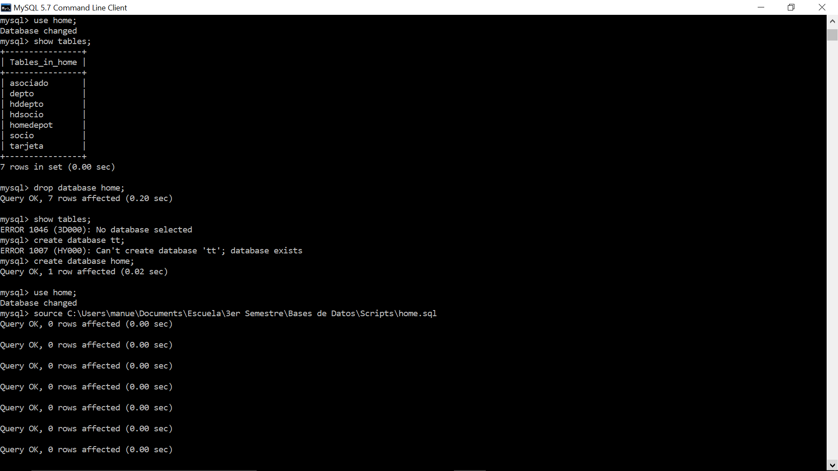

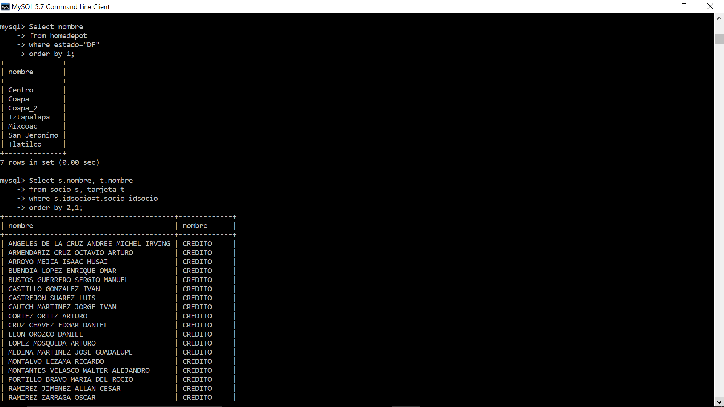 

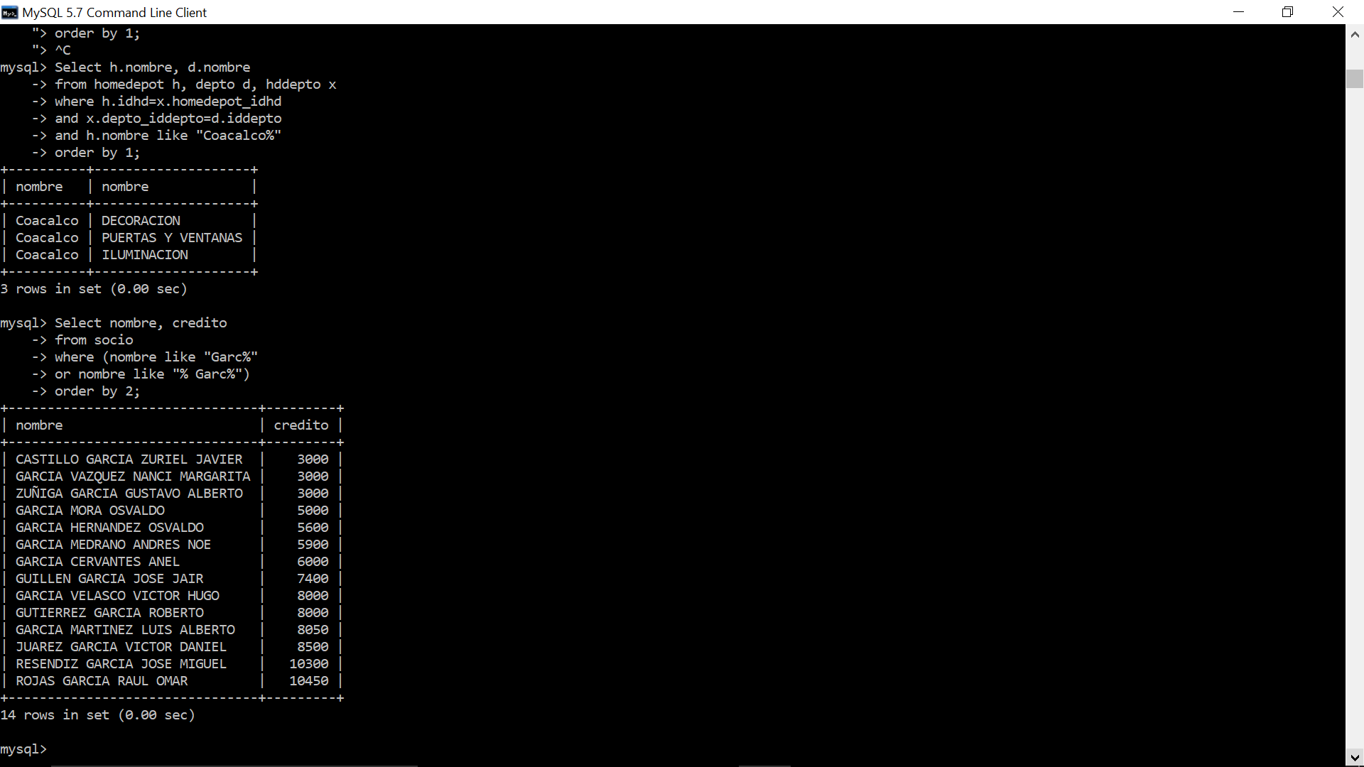 

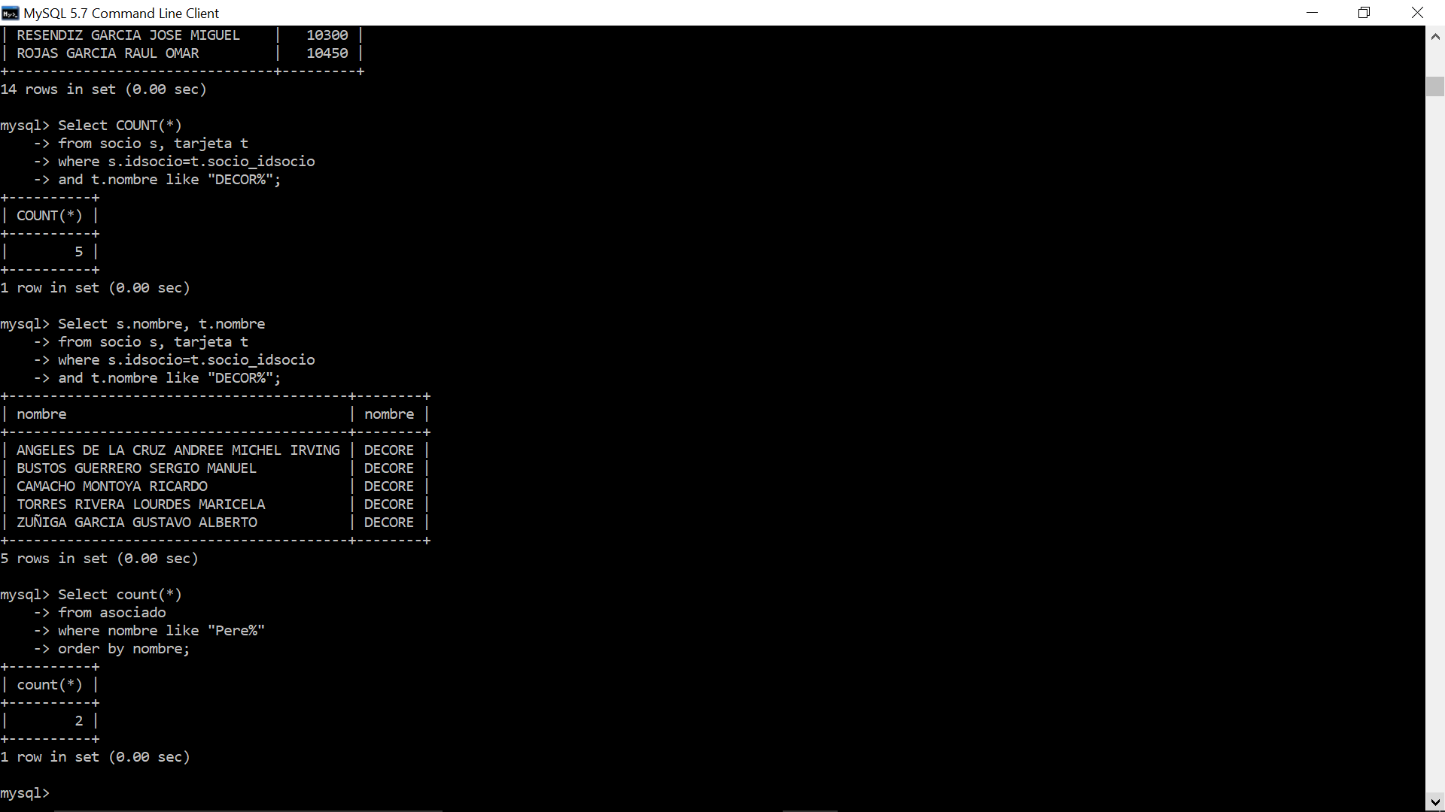 

 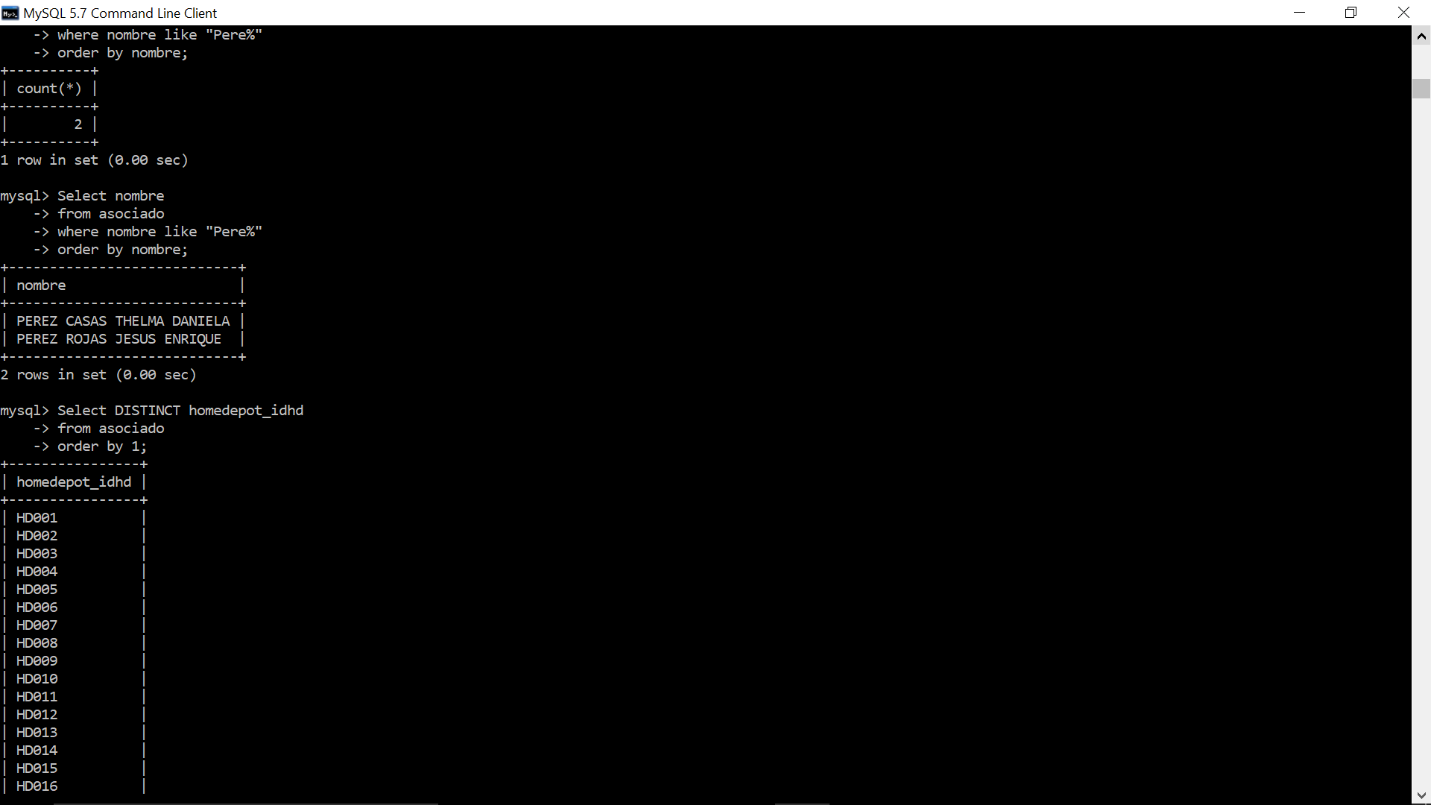

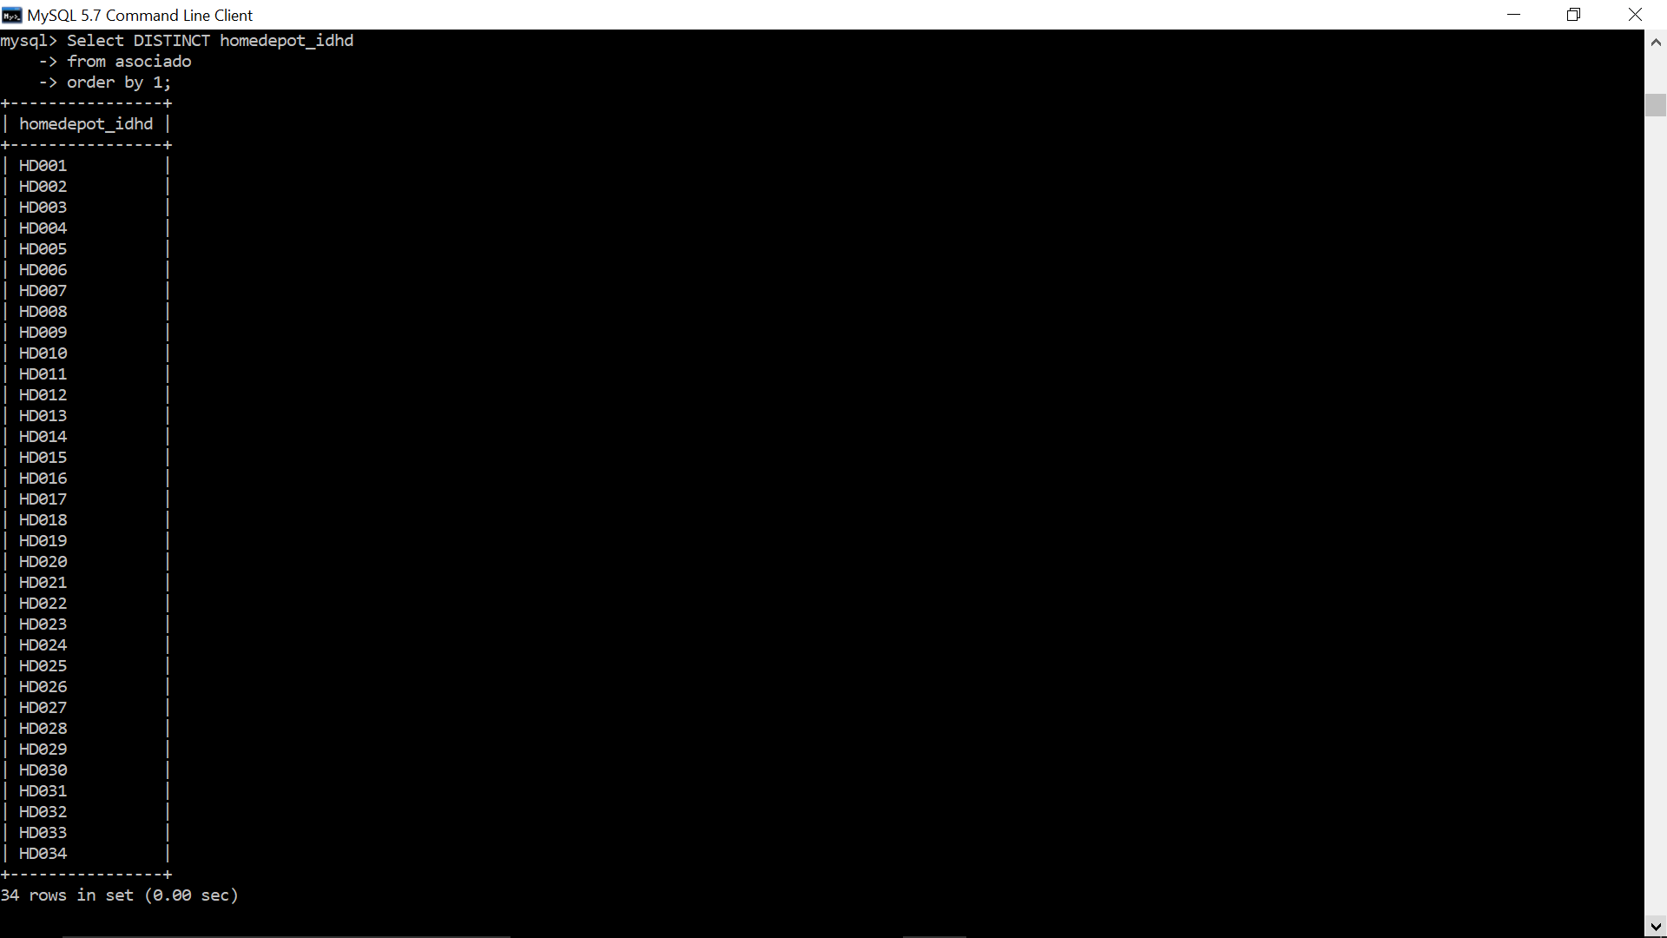 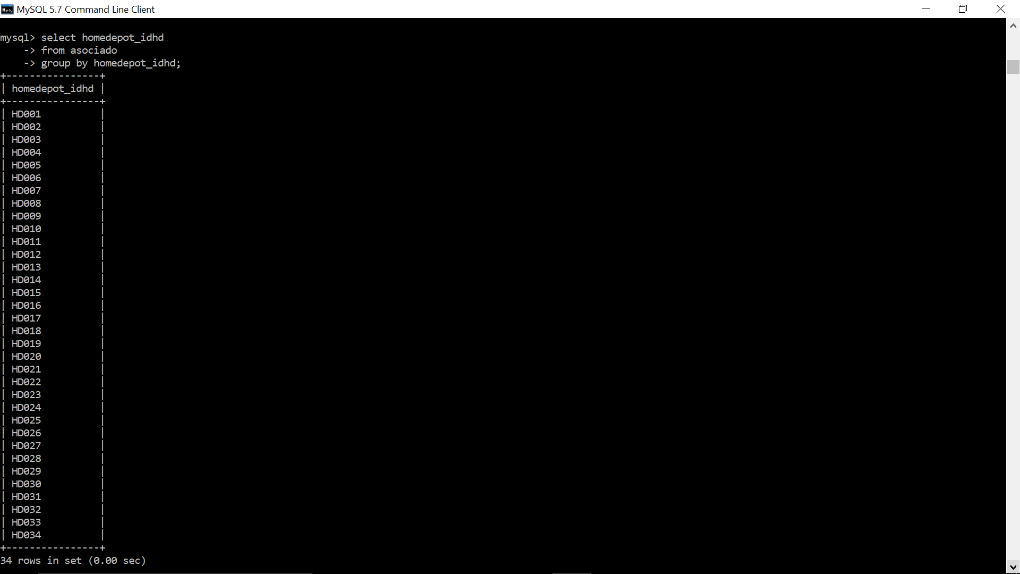

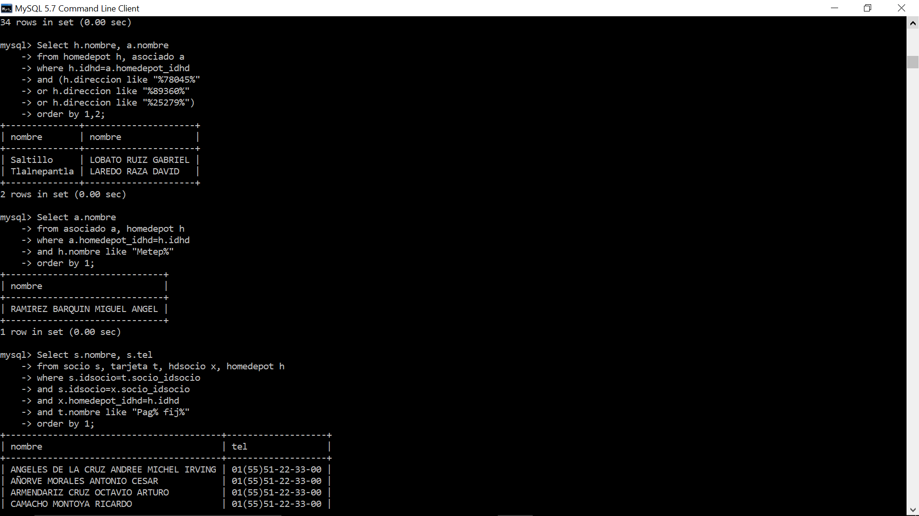 

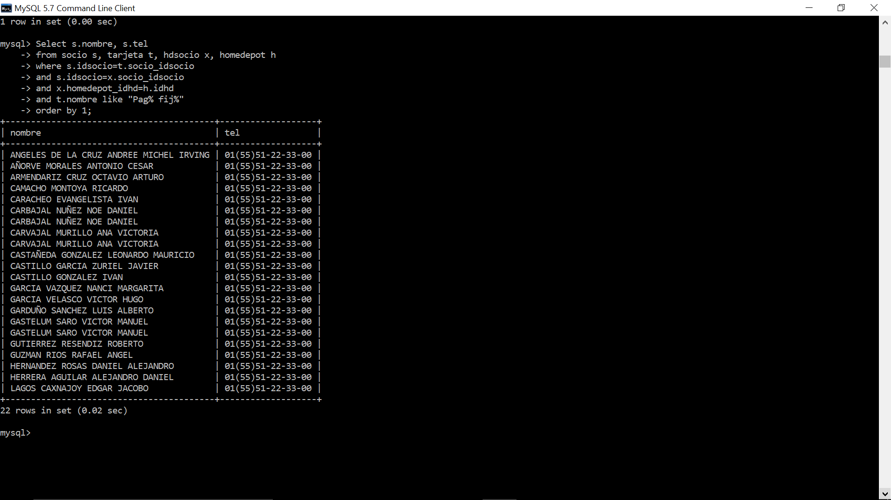 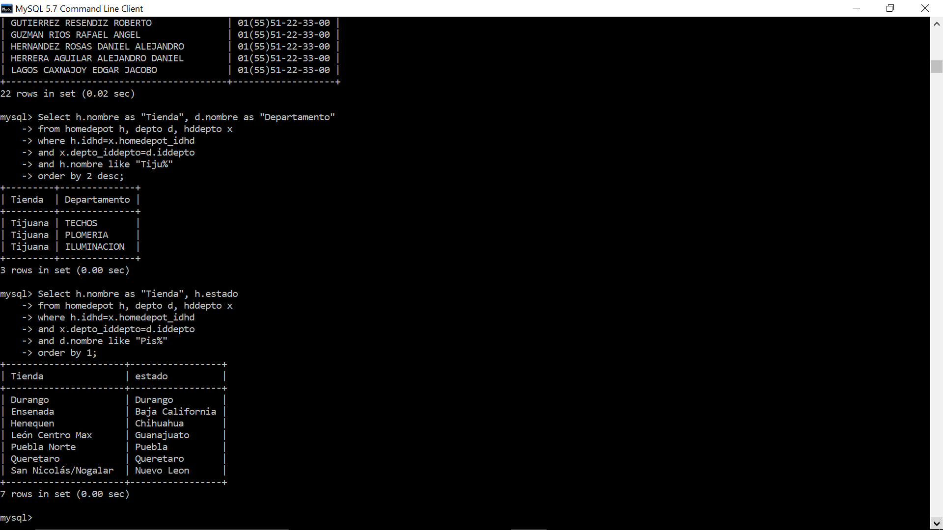



## Conclusiones

Con esta práctica comenzamos las consultas de una manera más formal respecto de la breve introducción realizada en la práctica anterior, además, iniciamos las consultas con más de una tabla en su haber, aprendiendo la forma de realizar la una correcta formulación de esta para poder interrelacionas las tablas de una manera óptima.

A su vez, comenzamos a aplicar restricciones más complejas en las consultas a manera de refinar la búsqueda de manera más particular para nuestro interés, o bien, lo solicitado por el profesor. Para ello, usamos operador como AND, OR, BETWEEN o LIKE; cada uno de ellos con un propósito diferente.

Lo más complicado de la práctica es hacer una correcta relación de las tablas, ya que si no se hace de una manera óptima puede resultar en una pérdida de tiempo de procesamiento, o peor aún, si no se realiza de manera correcta, nuestra consulta puede arrojar resultados nulos o erróneos, lo cual no es de interés para nosotros.

## Referencias

Ramez, E., & Navathe, S. (2000). *Sistemas de Bases de Datos: Conceptos Fundamentales* (1st ed.). México: Pearson Educación.

Ricardo, C., Campos Olguín, V., & Enríquez Brito, J. (2010). *Bases de datos*. México: Mcgraw-Hill Interamericana.

Mannino, M. (2007). *Administración de Bases de Datos. Diseño y desarrollo de aplicaciones* (3rd ed.). México: McGraw-Hill Interamericana.